系统：系统架构：公司-各校区-各部门
一．系统名称：TIMS
二．功能方面：
1.市场部：（市场总监，市场主任，市场人员）
1）学生资源管理：
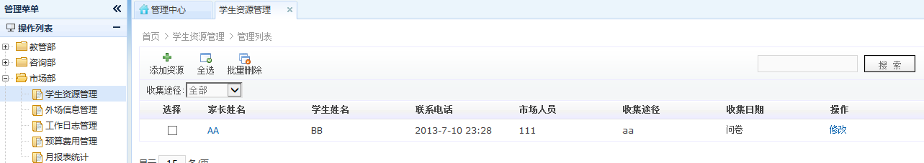
这个页面修改：
- 年级也提供筛选（小一，小二，小三，小四，小五，小六，初一，初二，初三，高一，高二，高三），就想收集途径你已经设置了筛选，就弄在收集途径筛选的旁边；
B. 具体的的显示改成按照这个顺序排列：选择+收集日期+学生姓名+学校+年级+收集途径+联系电话+操作；另外下面显示的居中排列，不要靠左排列；日期的显示不要显示具体的小时分秒
C. 权限方面：市场人员有录入和查阅个人录入信息的权限；市场主任有录入和查阅，修改整个部门录入信息的权限；市场总监有录入和查阅，修改所有校区市场部信息的权限，批量删除这个权限只有市场总监才有

2）外场信息管理：
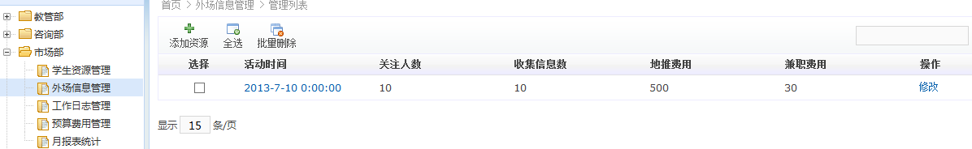
这个页面修改：
- 这的显示改成按照这个顺序排列：选择+活动时间+活动地点+收集信息数+地摊费用+兼职费用+操作；另外下面显示的居中排列，不要靠左排列；活动时间的显示不要显示具体的小时分秒
- 权限方面：
市场人员有录入和查阅个人录入信息的权限，市场主任有录入和查阅，修改整个部门录入信息的权限，市场总监有录入和查阅，修改所有校区市场部信息的权限，批量删除这个权限只有市场总监才有

- 工作日志管理：
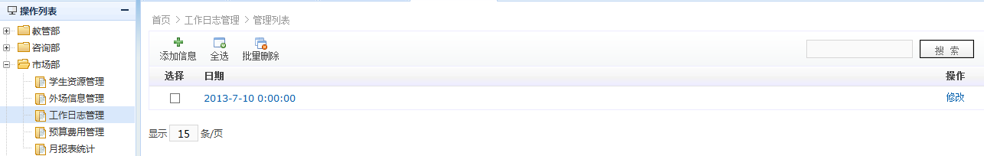
这个页面修改：
- 这的显示改成按照这个顺序排列：选择+日期+填写人员+操作
- 添加信息的里面:
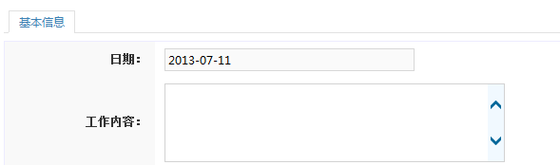
在日期的下面多一栏填写人员；再加一栏“领导意见”
- 权限方面：
市场人员有录入和查阅个人录入信息的权限，市场主任有录入和查阅，修改整个部门录入信息的权限，市场总监有录入和查阅，修改所有校区市场部信息的权限，批量删除这个权限只有市场总监才有

- 预算费用管理：
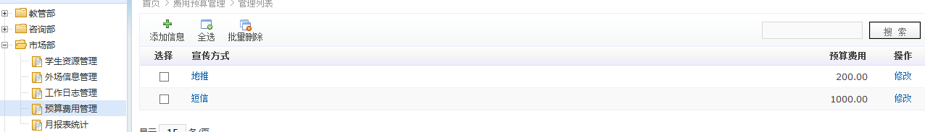
这个页面修改：
- 这的显示改成按照这个顺序排列：选择+日期+宣传方式+预算费用+操作
- 添加信息里面：

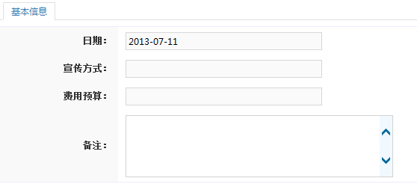
日期改成年月显示即可，不需要具体几号
“备注”改成“预算计划”
最后加一栏“总部意见”
C.权限方面：
市场主任有录入和查阅录入信息的权限，市场总监有录入和查阅，修改所有校区市场部信息的权限，批量删除这个权限只有市场总监才有

- 月报表统计：这个栏目删除

